江苏省仪征中学2018～2019学年度12月学情检测
高二历史试题(选修)
（范围：必修三和选修改革专题二、三 命题人：刘加宏 ）
本试卷分第I卷（选择题）和第Ⅱ卷（非选择题）两部分，共120分。考试用时100分钟。
注意事项：
答题前考生务必将学校、姓名、班级、学号写在答题纸的密封线内。选择题答案按要求填涂在答题纸上；非选择题的答案写在答题纸上对应题目的答案空格内，答案写在试卷上无效。考试结束后，交回答题纸。

第Ⅰ卷（选择题 共60分）
- 选择题：本大题共20小题，每小题3分，共计60分。在每小题列出的四个选项中，
只有一项是最符合题目要求的。
1.据《齐民要术》载:“顺天时,量地利,则用力少而成功多。任情返道,劳而无获。”这种
思想最有可能源于
A.儒家 B.墨家 C.道家 D.法家
2.统治者通过对于儒学的尊崇强化统治的合法性,同时儒生通过统治权力强化对儒学的宣扬并不断抬高孔子的地位。这一现象最早出现于
A.春秋战国 B.两汉时期 C.唐宋时期 D.明清时期
3.据《梦溪笔谈》载:“板印书籍,唐人尚未盛为之。五代时始印五经,已后典籍皆为板本。
庆历中,有布衣毕昇,又为活板。”据材料可知
A.宋代普遍使用活字印刷术
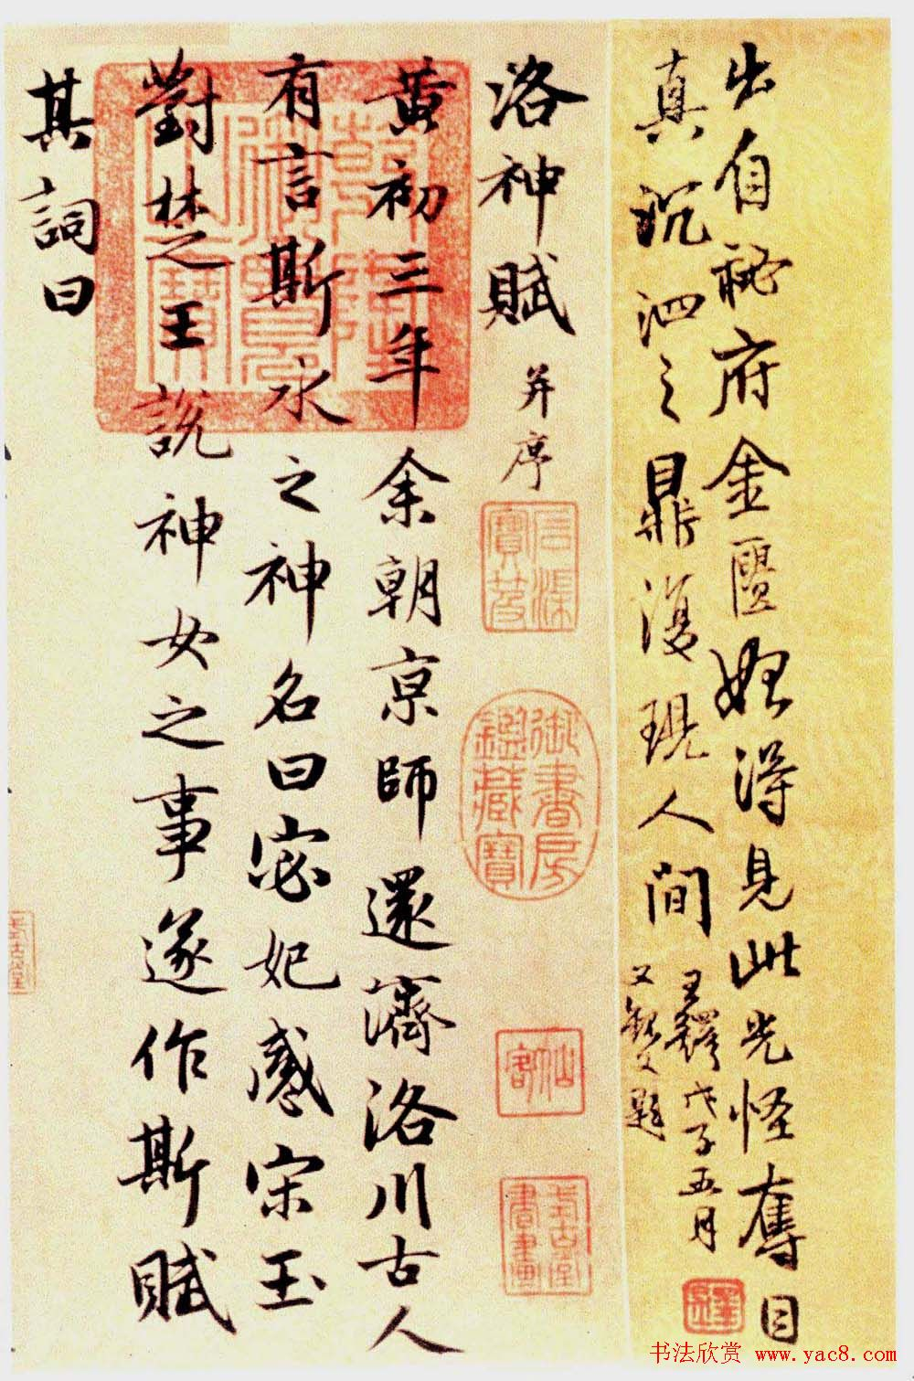
B.唐代雕版印刷术已经出现
C.文化传播仅依靠手抄书籍
D.雕版印刷限用于推广五经
4.右图是赵孟頫书法的代表作《洛神赋》(部分)下列符合对这一作品描述的是
A.笔画多弧,富有奇趣 B.笔画详备,气象端庄
C.任情纵性,勾连不断 D.雅俗共赏,疏密得体
5.黄宗羲说:“夫儒者均以钱谷非所当知,徒以文字华藻,给口耳之求,不顾郡邑之大利大害。”据此可知,黄宗羲
A.揭露理学的摧残人性
B.抨击士人只会追逐功名利禄
C.强调崇实致用的学风
D.批评矛头直接指君主专制
6.明代《西游记》作者吴承恩说:“虽然吾书名为志怪,盖不专明鬼,实记人间变异,亦微有鉴成寓意焉”。这主要说明他
A.对社会现实的不满和愤懑
B.迎合当时政治发展的趋势
C.主张反抗思想专制的压迫
D.渴望西方先进的工业文明
7.张之洞不仅在《劝学篇》中讲“西学为用”的篇幅多于讲“中学为体”者,更明言中学也以“致用为要”。对此理解正确的是
A.维护中体只是个幌子
B.实质是传统的经世致用思想
C.重点在倡导学习西方
D.将西学纳入了儒学体系之中
8.学者许纪霖指出:“尽管康有为之变法理论似乎处处引经据典,旁征博引,无敢逾越古典圣贤所订准绳,但言行举止中却不时透露出叛逆色彩。”康有为的“叛逆色彩”是指
A.猛烈抨击传统的儒家思想
B.宣传资产阶级民主思想
C.提出了“中体西用”的主张
D.否定了孔子在儒家的地位
9.陈独秀在《旧思想与国体问题》一文中指出:“要帝制不再发生,民主共和可以安稳,非先将国民脑子里所有反对共和的旧思想,一一洗刷干净不可”。为此陈独秀
A.宣扬维新变法
B.传播马克思主义
C.主张思想启蒙
D.创建中国共产党

10.据《民报》发刊词载:“世界开化,人智益蒸,物质发舒,百年锐于千载,经济问题继政治
问题之后,则民生主义跃跃然动,二十世纪不得不为民生主义之擅场时代也。”材料中的“民
生主义”是指
A.“改良社会经济组织,核定天下地价”
B.“就算汉人为君主,也不能不革命”
C.“涤二百六十年之腥膻,复四千年之祖国”
D.“农民之缺乏田地沦为佃户者,国家当给以土地”
11．陈毅元帅曾赋诗称赞:“百年积弱叹华夏,八载干戈杖延安。试问九州谁作主?万众瞩目清凉山,”该诗反映的会议
A.确立了毛泽东思想为党的指导思想
B.指出党的工作重心应由乡村转移到城市
C.提出了“星星之火,可以燎原”理论
D.对社会主义的建设道路进行了理论探索
12.李白“俱怀逸兴壮思飞，欲上青天览明月”的跃跃欲试，苏东坡“我欲乘风归去，又恐琼楼玉宇”的惴惴不安，都体现了中国人亲身遨游太空的梦想。我国实现这个梦想的标志是
A.神五飞船的成功发射
B.东方红一号的发射成功
C.向南太平洋成功发射远程运载火箭
D.嫦娥三号准确入轨
13.西方人终于从迷梦中觉醒,雅典终于战胜耶路撤冷。从此,西方人不仅开始反思以往落后的神学世界,同时勇敢地开始探索新世界。”材料描述的历史事件是发生在
A.意大利 B.德意志 C.英国 D.法国
14.“让我用德语,否则人们不了解我在说什么,我深信《圣经》及理性。我的心臣服于上帝的话语之中。”材料中的“我”主张
A．“与上帝直接对话”
B.“我自己是凡人,我只要凡人的幸福”
C.“公开运用自己理性的自由”
D.“人生而自由,却无往不在枷锁之中”
15.“与文艺复兴运动相比，启蒙运动在许多方面都有明显的超越。”超越主要表现在。
A. 提出民主政体的构想 B. 批判教会的宗教专制
C. 宣扬人文主义的精神 D. 倡导追求现世的成功
16.有学者指出:“某一时期的哲学家们相互辩论,但他们支持他们共同的事业:创造一个主张人道、教育与宗教分离、世界主义和自由的纲领,不受国家或教会专断干涉的威胁,并有权提出质疑和批评的世界。”这些哲学家发起的思想运动
A.是雅典民主政治发达的产物
B.打着复兴古代希腊罗马文化的旗号
C.推动了资产阶级革命的进程
D.使民众开始打破对罗马教会的迷信
17.学者西格蒙特说:“在过去的时间里,科学之手剥夺了为人类特创的特殊优越性,将人类废黜为动物的后裔。”材料描述的科学理论
A.沉重打击了宗教神学世界观
B.为资产阶级革命提供了理论依据
C.推动了西方人文精神的产生
D.促进了欧洲理性主义思潮的萌发
18.“在机械化装置使用越来越多的情况下,动力成为制约机器生产进一步发展的严重问题。原有的水力驱动受到自然条件的限制,使人们深感不便。”对解决这一问题作出杰出贡献的是
A.瓦特 B.伽利略 C.法拉第 D.爱因斯坦
19.“于是,追求客观冷静地分析与解剖现实的社会心理和风气随之形成,反映在作家创作上就是他们摈弃主观想象和抒情,揭露社会的黑暗,展示在物质与金钱挤压下人的各种心态。符合上述评论的法国文学作品是
A.《巴黎圣母院》 B.《约翰·克里斯朵夫》
C.《自由引导人民》 D.《大卫·科波菲尔》
20.刘海在《西洋风景画史略》介绍到“由其罗列之色点,描写其真现象,故能形态与光线俱臻善美,且深远处亦无不显豁呈露。”与他描述风格一致的作品是
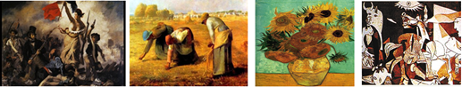
A B C D
第Ⅱ卷（选择题 共60分）

- 非选择题：本大题共计60分。其中第21题15分，第22题15分，第23题10分，
第24、25题10分。要求分析材料，结合所学知识回答问题。
21.(15分)阅读下列材料:
材料一 建元六年,武帝启用田为相。田把不治儒家五经的太常博士一律罢黜,排斥黄老
百家之言于官学之外,并且优礼延揽儒生数百人。取得独尊地位的儒家,在先秦儒家仁义学说之外,也吸取了法家的思想。董仲舒把儒学引入法律,称为《春秋决狱》。
——摘编自吕振羽等主编《中国古代史讲座》
材料二 细绎阳明良知学说,实寓平等之义。良知致人平等,亦即使人得自由。盖人求得心，
则一切外在之标准丧失其威权,而言语行为皆纯由个人自决。良知学说似远承孟子,而含有打破偶像,摇动传统思想权威之倾向。
——摘编自萧公权《中国政治思想史》
材料三 直到意大利文艺复兴时期,西欧才开始了个人自由意识的真正觉醒。要解决的主要问题是天主教所代表的上帝神性对人类人性的束缚。意大利独特的政治情势也有利于个人自由意识的萌生。许多有才华、有抱负的个人通过发现和借鉴古希腊罗马文化,找到了实现自身价值的机会。后来,意大利文艺复兴的思想文化迅速越过阿尔卑斯山传向整个西欧。
——摘编自马克垚主编《世界文明史》
请完成下列要求：
(1)据材料一,概括董仲舒思想的特点(1分)。并结合所学知识,分析汉武帝推行儒学教育官方化的措施。(3分)
(2)据材料二,分析作者认为阳明心学蕴含的思想价值(3分)。结合所学知识,指出王阳明认为“致良知”的方法。(2分)
(3)据材料三,概括文艺复兴时期“个人自由”的基本含义(2分)。结合所学知识,指出文艺复兴产生的根本原因及在西欧能够迅速传播的技术条件(2分)。综合上述材料,归纳中西思想文化发展进程中呈现出的主要特征。（2分）

22.(15分)阅读下列材料
材料一 路德的“因信称义”注重的是个人内心对上帝的认知转变,“教会的权威慢慢地但确实地在人心中削弱,个人开始表露出独立思考精神。”在宗教上人的意识被唤醒,这种主体性的增强对于人们积极主动地认识自然界,通过实验方法去获得自然界的信息起到了观念上的推动作用,与其他因素融合在一起为近代科学的产生准备了土壤。
——摘编自杨渝玲《宗教改革:近代科学产生的宗教背景》
材料二 牛顿用刚性的、机械的“力”取代天体运行中的神秘因素,以数学公式表述其规律,得到实验的有力证实,取得巨大成功,这表明,无论是地上的万物,还是宇宙的天体,都固有其自然秩序和规律,根本不存在神秘因素的干预和超自然的意志。
——郑晓松《科学经济与社会》
材料三 这些哲人受被牛顿证实的万有引力定律的影响很大,相信存在着不仅控制物质世界、而且控制人类社会的自然法则。按照这一设想,他们开始将理性应用于所有领域,以便发现种种有效的自然規则。在政治方面,哲人们也有一个关键性的用语——社会契约。在法国哲学家卢梭看来,契约就是人民之中的一个协议。行政权的受托人不是人民的主人,而是人民的办事员。
——斯塔夫里阿诺斯《全球通史》
请完成下列要求:
(1)据材料一概括马丁·路德的思想主张(1分)和推动科学发展的主要表现(3分)，并指出其对教会产生的影响。(1分)
(2)据材料二,概括牛顿进行科学研究的主要特点。（2分）结合所学知识,分析牛顿力学体系对科学研究的贡献。(2分)
(3)据材料三,概括“这些哲人”的思想主张（3分）。与文艺复兴时期的人文主义相比,他们宣扬的“理性”有何进步之处(2分)。综合上述材料,请你谈谈对科学发展与思想解放之间关系的认识。(1分)

23.(10分)阅读下列材料：
材料一 今日清帝退位,中华民国成立,民族、民权两主义俱达到,唯有民生主义尚未着手，
今后吾人所当致力的即在此事。
——《孙中山全集》
材料二 君主专制政体……不是平等自由的国民所堪受的……这种民权，只有民国的国民才能享受，而必不能把这种权利授于反对民国的人，也就是效忠于帝国主义及军阀者……欧美今日之不平均，他时必有大冲突，以趋于平均，可断言也，然则今日吾国言改革，何故不为贫富不均计，而留此一重罪业，以待他日更衍惨境乎？……凡本国人及外国人之企业，或有独占的性质，或规模过大为私人之力所不能办者，如银行、铁道、航路之属，由国家经营管理之，使私有资本制度不能操纵国民之生计”
——《孙中全集》
材料三 这十三年来,政治上、社会上种种黑暗腐败,比前清更甚,人民困苦,日甚一日……
俄国虽迟我革命,而已成功；我虽早六年革命,而仍失败。……改组之能成功与否,全凭各同志之能否负责联络与努力奋斗而定之。若能如此,则中国事业大有可为,我国人民身受十三年的痛苦,吾党此次应在最短时期内解放之,将国家障碍完全消灭。
——孙中山《国民党改组问题》(1924年)
请完成下列要求：
(1)据材料一,指出孙中山主张致力于民生主义的原因。(2分)“民族、民权两主义俱达到”是否表明中国革命的任务已经完成,请结合所学知识加以说明。(1分)并指出民族资产阶级为捍卫民主共和发起的思想运动。(1分)
(2)据材料二,并结合所学知识 ，指出孙中山民权主义、民生主义内涵的演变（2分）
(3)据材料三并结合所学知识指出,为解决“我国人民身受十三年的痛苦”,孙中山在思
想和政策方面进行了怎样的调整。(3分)这些调整对中国革命有何作用。(1分)

24.（10分）整顿吏治是商鞅变法的重要内容之一。阅读材料：
材料一 上开公利而塞私门,以致民力,私劳不显于国,私门不请于君。……今恃多官众吏，官立丞、监。夫置丞立监者，且以禁人之为利也。……无宿治，则邪官不及为私利于民。……国之大臣诸大夫，博闻、辨慧、游居之事，皆无得为，无得居游于百县。
——《商君书》
材料二 鞅新令行於民期年，秦民之国都言初令之不便者以千数。於是太子犯法。卫鞅曰：“法之不行，自上犯之。”将法太子。太子，君嗣也，不可施刑，刑其傅公子虔，黥其师公孙贾。……行之四年，公子虔复犯约，劓之。……商君相秦十年，宗室贵戚多怨望者。
——《史记·商君列传》
材料三 及（秦国）都邑官府，其百吏肃然，莫不恭俭、敦敬、忠信而不楛，古之吏也。入其国，观其士大夫，出于其门，入于公门；出于公门，归于其家，无有私事也；不比周，不朋党，倜然莫不明通而公也，古之士大夫也。观其朝廷，其朝闲，听决百事不留，恬然如无治者，古之朝也。故四世有胜，非幸也，数也。
——《荀子·强国》
完成下列要求：
（1）据材料一，归纳商鞅为整顿吏治采取了哪些措施。（4分）（不得摘抄原文）
（2）据材料二并结合所学，指出商鞅是如何解决官员违法问题的。（2分）
（3）据材料三，概括商鞅变法的吏治改革取得了怎样的成效？综合上述材料，谈谈你对吏治建设的看法。（4分）

25．（10分）孝文帝改革促进北方经济的恢复和发展，是我国历史上影响深远地一次重要改革。阅读下列材料：
材料一 魏初，民多荫附；荫附者皆无官役，而豪强征敛倍于公赋。给事中李安世上言：“岁饥民流，田业多为豪右所占夺；虽桑井难复，宜更均量，使力业相称。又，所争之田，宜限年断，事久难明，悉归今主，以绝诈妄。”魏主善之，由是始议均田。
——《资治通鉴·齐纪二》
材料二 （太和）九年，（孝文帝）下诏均给天下民田：诸男夫十五（岁）以上，受露田四十亩，妇人二十亩，奴婢依良。……诸土广民稀之处，随力所及，官借民种莳（即种植）……诸地狭之处，乐迁者听逐空荒，不限异州他郡，唯不听避劳就逸。其地足之处，不得无故而移。……诸宰民之官，各随地给公田，刺史十五顷，太守十顷，治中别驾各八顷，县令、郡丞六顷。更代（离职）相付。初，百姓咸以为不若循常，豪富并兼着尤弗愿也。事施行后，计省昔十有余倍。于是海内安之。
—— 《魏书·食货志》
请回答：
（1）据材料一，概括孝文帝改革前北魏面临哪些主要问题。（3分）
（2）据材料二，归纳孝文帝改革时解决土地问题的相关规定，并指出其积极作用。（5分）
（3）从文明史的视角，指出孝文帝上述改革的历史价值。（2分）

江苏省仪征中学2018～2019学年度12月学情检测
高二历史试题(选修)
一、选择题: （60分）
1. C 2. B 3. B 4. D 5. C 6. A 7. C 8. B 9. C 10. A
11. A 12. A 13. A 14. A 15. A 16. C 17. A 18. A 19. B 20. C
二、非选择题：（60分）
21. （15分）（1）特点：糅合儒法两家的思想。（1分）措施：在官学推行“罢黜百家，独尊儒术”；建立太学；郡县设立学校；设立五经博士。（任答三点即可，3分）
（2）价值：主张人性平等；强调个性自由；打破对孔子的迷信崇拜。（3分）方法：反省内心，加强道德修养；倡导知行合一。（2分）
（3）含义：追求实现自身价值；追求人性的解放和发展。（2分）根本原因：商品经济发展，资本主义萌芽（1分）；条件：活字印刷术传入欧洲。（1分）
（4）特征：兼容并包；继承发展传统文化。（2分）
22. （15分）（1）主张：因信称义；（1分）表现：个人独立思考和主体意识增强；主动认识自然界；推动人们重视实验。（3分）影响：打破对罗马教会的迷信。（1分）
（2）特点：注重实验观察；以数学公式表述。（2分）贡献：对自然规律进行了理论概括和总结；对解释和预见物理现象有重要意义。（2分）
（3）主张：强调理性的作用；社会契约论；人民主权。（3分）进步：反对封建专制制度；提出资本主义社会政治构想（或构建民主、科学时代）。（1分）
（4）认识：科学发展与思想解放相互促进。（思想解放推动科学发展；科学发展促进思想解放。2分）
23. （10分）（1）原因：孙中山认为帝制已经被推翻；民国已经建立。（2分）说明：“民族、民权两主义俱达到”指的是推翻清王朝，建立民国；而中国革命的任务是反帝反封建，并没有完成。（1分）运动：新文化运动。（1分）
（2）演变：从否定从君主专制到普遍平等的民权、从平均地权到节制资本、耕者有其田。（2分）
（3）调整：提出新三民主义；实行国共合作；确立联俄、联共、扶助农工三大政策。（3分）作用：推动了国民大革命的进行。（1分）
24．（10分）（1）措施：不允许私下请托；设置监察官员；不得拖延公务处理；不允许官员外出休闲娱乐。（4分）
（2）解决：制定《秦律》；严格执行。（2分）
（3）成效：官员忠于职守；不结党营私；行政高效。（3分）
看法：吏治建设要有制度保障；吏治建设具有长期性、艰巨性和复杂性的特点。（1分）
25.（10分）（1）问题：豪强兼并土地；百姓贫饥流亡；政府赋税没有保障。（3分）
（2）规定：受田数量男女有别；鼓励垦荒；按级别给官僚分配公田；允许人民有条件迁移。（3分，任答3点）
作用：有利于增加国家财政收入；有利于社会秩序稳定。（2分）
（3）价值：促进了北魏由游牧文明向农耕文明的转变。（2分）

